|  |  |
| --- | --- |
| 产品名称Model_ProgressEdit |  |
|  |  |
| 产品版本Model_ProgressEdit | Total 7 pages 共 7页 |
|  |

Model_ProgressEditRelease Notes

|  |  |  |  |
| --- | --- | --- | --- |
| Prepared by  拟制 | Unity内容组 | Date  日期 | 2020/01/02 |
| Reviewed by  审核 |  | Date  日期 |  |
| Approved by  批准 |  | Date  日期 |  |



Shadow Creator Information Technology Co.,Ltd.

上海影创信息科技有限公司

All rights reserved

版权所有 侵权必究

Revision Record 修订记录

| Date  日期 | Revision Version  修订 版本 | Release Notes | Change Description  修改描述 | Author  作者 |
| --- | --- | --- | --- | --- |
| 2020/01/02 | V1.0.0 | Model_ProgressEdit | 初稿完成 | 王超群 |
| 2020/04/15 | V1.0.1 | Model_ProgressEdit | 修订稿完成 | 林国森 |
|  |  |  |  |  |
|  |  |  |  |  |
|  |  |  |  |  |

Catalog 目 录

1 Model_ProgressEdit简介 4

1.1 简介 4

1.2 使用 ..**4**

# 

# Model_ProgressEdit简介

## 简介

Model_ProgressEdit模块旨在提供可便捷的对3D物体(具有Box Collider组件)添加滚动条、滑动条及进度条功能，核心脚本：

Scripts/ProgressScroll.cs // 用于在有限的窗口界面内显示更多的数据(比如图片内容显示)

Scripts/ProgressVolume.cs //用于在应用中某个数值需占总量的百分比例(比如调节音量大小或者屏幕亮度)

Scripts/ProgressVideo.cs //用于向用户显示和控制某个耗时操作完成的百分比(比如视频和音频进度)

## 使用

### 滚动条的使用

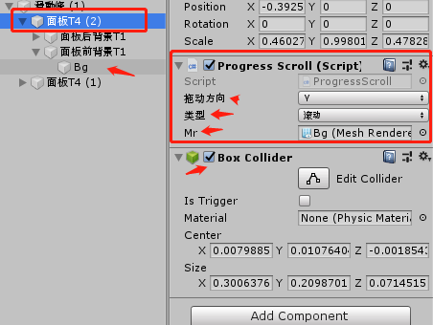

在有限窗口内显示更多数据需执行以下步骤：

（1）直接将脚本Scripts/ProgressScroll.cs拖拽到含有Box Collider的对象上，Box Collider范围为用户需触发的范围。

（2）选择需要拖动的方向轴(X/Y/Z)，选择其类型为滚动。Mr参数中拖入需显示内容，此内容需带有Mesh Renderer组件且材质(Shader)可选择为Mixed Reality ToolKit/Standard类型。

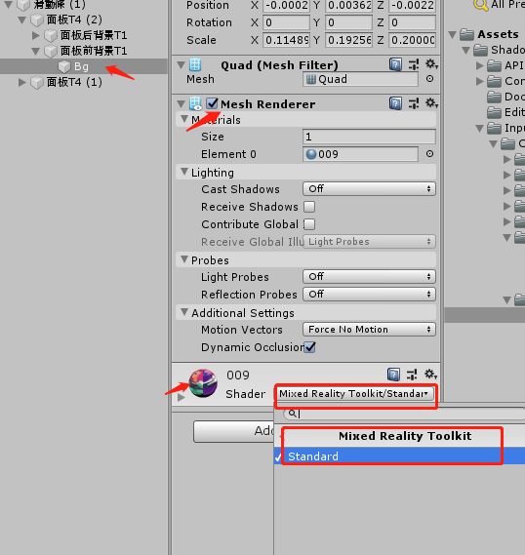

（3）其完成效果如下图：

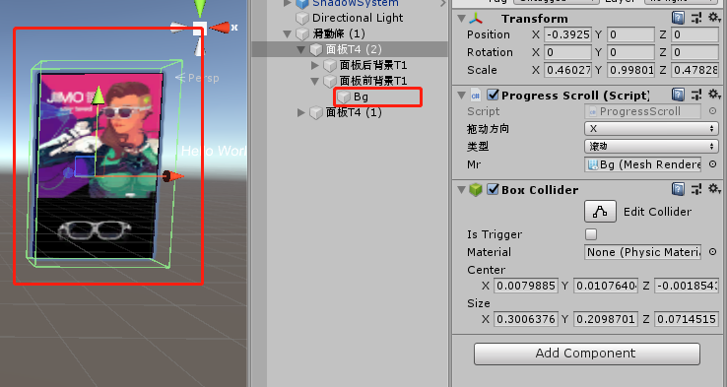

### 无进度条类型的使用

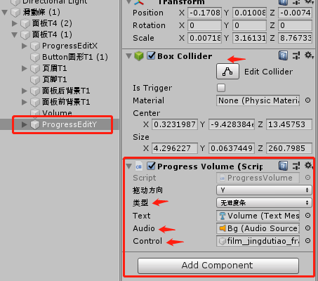

控制某个数值需占总量的百分比例需执行以下步骤：

（1）直接将脚本Scripts/ProgressVolume.cs拖拽到含有Box Collider的对象上，Box Collider范围为总量的范围。

（2）选择需要拖动的方向轴(X/Y/Z)，选择其类型为无进度条。Text中为所占百分比的文本显示。Audio为所需要控制音量大小的音频资源。Control为无进度条中的滑动块，可拖动来控制音量大小。

（3）其完成效果如下图：

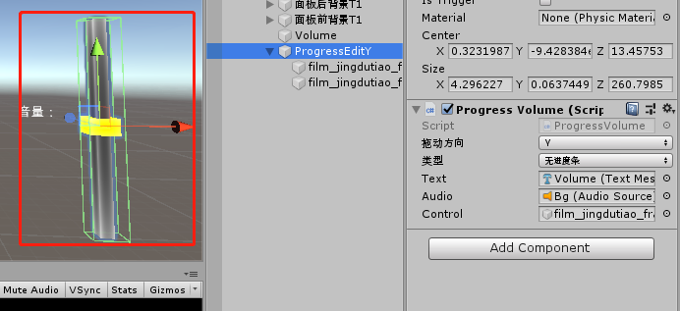

### 有进度条类型的使用

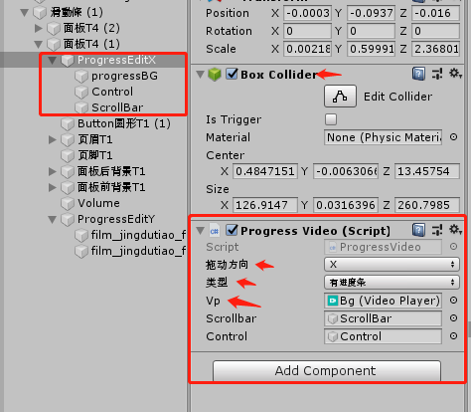

显示和控制某个耗时操作完成的百分比需执行以下步骤：

（1）直接将脚本Scripts/ProgressVideo.cs拖拽到含有Box Collider的对象上，Box Collider范围为总量的范围。

（2）选择需要拖动的方向轴(X/Y/Z)，选择其类型为有进度条。Vp为需显示和控制进度的视频资源。Scrollbar为进度条总量。Control为进度条的进度块，可以通过拖动来控制视频进程。

（3）其完成效果如下图：

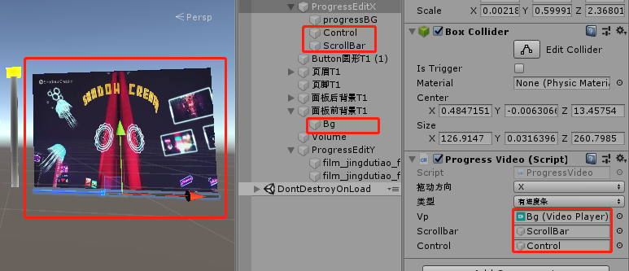

**例程路径**：

Assets\ShadowCreator\InputSystem\Components\Model_ProgressEdit\Scenes\Model_ProgressEdit.unity